Постковид: выпадение волос
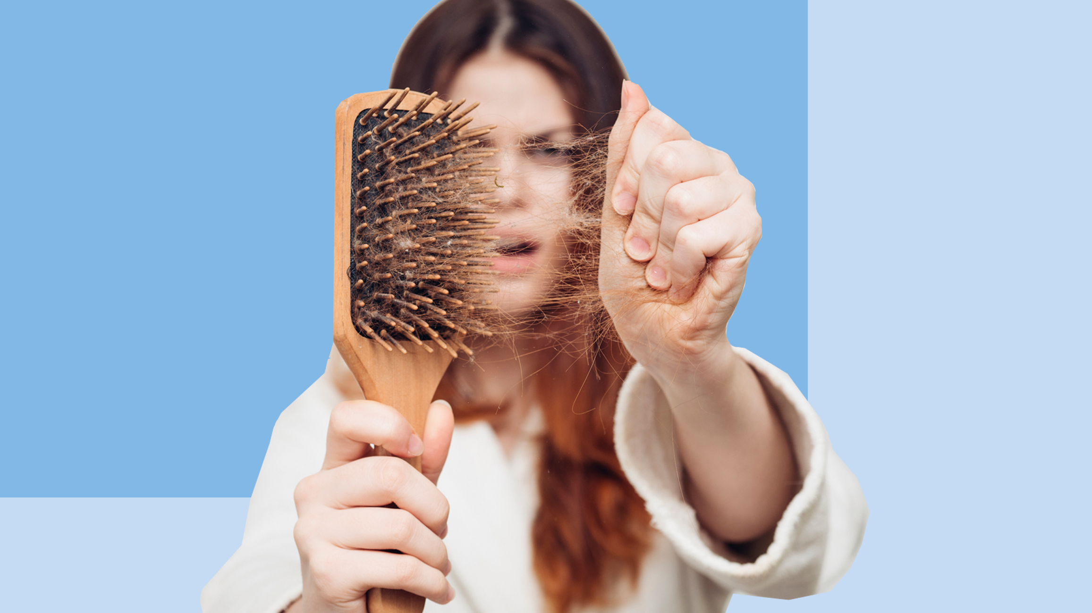
Заметная потеря волос беспокоит многих переболевших COVID-19. Этот неприятный «сюрприз» обычно приходит спустя 2-3 месяца после болезни, особенно, если инфекция сопровождалась выраженной лихорадкой. Случаи усиленного выпадения волос известны и после бессимптомного течения коронавирусной инфекции. Выпадение волос может продолжаться на протяжении 6-9 месяцев. Такое явление имеет название - телогенное выпадение или телогеновая алопеция. Также его называют реактивным выпадением волос. Во всем мире врачи подтверждают, что наблюдаются массовые обращения пациентов с жалобами на выпадение волос после COVID-19. Другие частые проблемы после перенесенного заболевания - слабость, усталость, проблемы со сном.
По данным исследований, причины потери волос - длительная лихорадка, психологический стресс, системное воспаление и окислительный стресс, нагрузка на иммунную систему. Лекарства, которые использовались для лечения COVID-19, были исключены как причина острого телогенового выпадения.
Доказательств того, что вирус COVID-19 напрямую вызывает потерю волос на сегодняшний день нет.
Аналогичное выпадение волос отмечают и те, кто не встречался с коронавирусом и не имеет антител, в основном это люди с гормональными проблемами или наследственной предрасположенностью.
Выпадение до 100 волос в день — это нормально.
Трихологи (врачи-дерматологи, занимающиеся лечением и профилактикой заболеваний кожи головы и волос) утверждают: здоровые люди теряют не более 150 волос в день.
При телогеновой алопеции ежедневно выпадает около 300 волос в день. Обычно это становится заметным при расчесывании или во время мытья головы, волосы выпадают пучками. Можно заметить и истончение волос.
Предупредить этот процесс, к сожалению, невозможно.
Повода для паники нет, волосы отрастут снова, волосяные фолликулы не погибли.
Телогеновое выпадение волос характеризуется равномерной потерей волос в течение нескольких месяцев после сильного стресса. Причина - преждевременный переход фолликулов из активной фазы роста в фазу покоя (телоген). Потеря волос после COVID-19 обратима - как только фаза покоя завершится - волосы начнут расти снова. Может потребоваться от 3 до 6 месяцев чтобы волосы приобрели первоначальную густоту и длину.
Можно ли помочь волосам расти быстрее?
Самостоятельно экспериментировать с витаминами, биологически активными добавками, обещающими рост волос не следует. Вместо этого лучше сосредоточиться на ведении здорового образа жизни.
Правильное питание, полноценный сон, жизнь без стресса - однозначно пойдут на пользу. Если выпадение волос затянулось больше чем на 6 месяцев или резко усилилось, лучше обратиться за помощью к врачу, чтобы реактивное выпадение волос не приобрело хроническое течение. Врач может назначить анализ крови, чтобы исключить проблемы с щитовидной железой или дефицит питательных веществ, которые также могут вызвать выпадение волос.
Мыть голову реже не нужно, не получится таким образом удержать волосы. Мойте голову как обычно, по мере загрязнения или при необходимости.
На месте выпавших волос обязательно вырастут новые.

